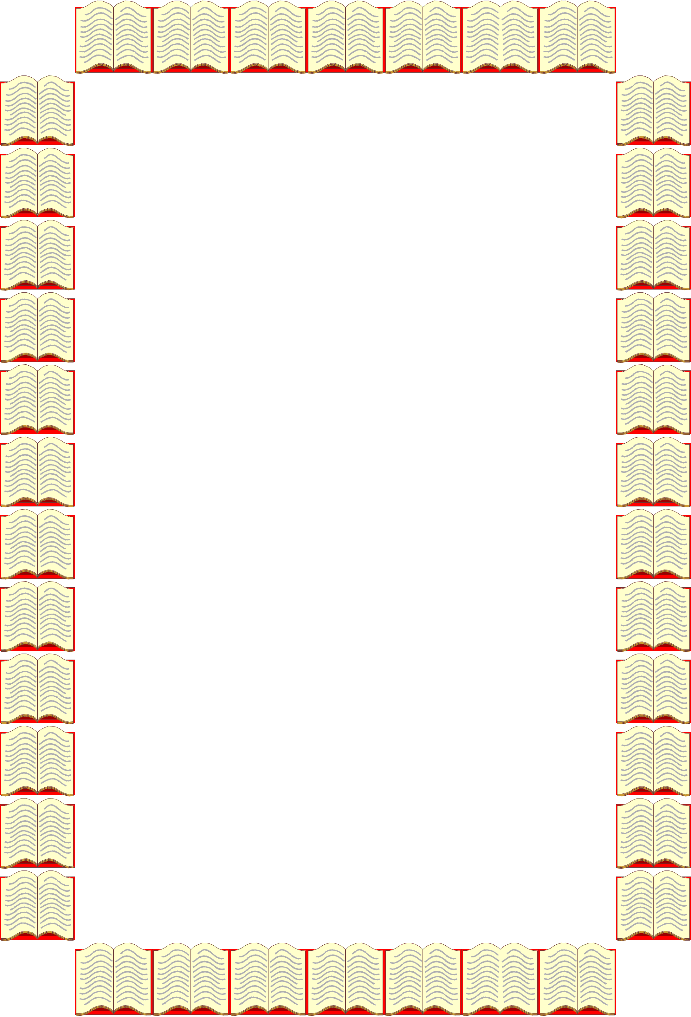
Памятка

«как разработать реферат»
- Продумайте тему своей работы, в общих чертах определите ее содержание, набросайте предварительный план.
- Составьте список литературы, которую следует прочитать; читая ее, отмечайте и выписывайте
- все то, что должно быть включено в работу.
- Разработайте как можно более подробный окончательный план и возле всех пунктов и подпунктов укажите, из какой книги или статьи следует взять необходимый материал.
- Во вступлении к работе раскройте значение темы.
- Последовательно раскройте все предусмотренные планом вопросы, обосновывайте, разъясняйте основные положения, подкрепляйте их конкретными примерами и фактами.
- Проявляйте свое личное отношение: отразите в работе собственные мысли и чувства.
- Старайтесь писать грамотно, точно, кратко; разделяйте текст на абзацы; не допускайте повторений.
- В пронумерованных подстрочных сносках укажите, откуда взяты приведенные в тексте цитаты и факты.
- В конце работы сделайте обобщающий вывод.
- Самокритично прочитайте свою работу и зафиксируйте все замеченные недостатки; перепишите работу набело.

